

**Ejecución Presupuestaria**

**III Trimestre 2022**

Contenido

**PRESENTACIÓN** 3

**I PRESUPUESTACIÓN ACTUAL** 4

**II EJECUCIÓN PRESUPUESTARIA** 7

**A. INGRESOS** 7

**B. EGRESOS** 10

**C. CLASIFICADOR ECONÓMICO DEL GASTO** 15

**D. INDICADORES** 17

# **PRESENTACIÓN**

En acatamiento a lo establecido en artículo 12° del Reglamento al título IV de la ley No. 9635, denominado Responsabilidad Fiscal de la República N°41641-H, para el control y seguimiento de la aplicación de la regla fiscal, se presenta la información presupuestaria correspondiente al tercer trimestre 2022.

El presupuesto del Benemérito Cuerpo de Bomberos se encuentra alineado con el Plan Estratégico Institucional y considera los elementos establecidos en las diferentes fases del proceso presupuestario de las Normas Técnicas sobre Presupuestos Públicos; se realiza con la participación de todas las unidades en apego preciso a las instrucciones giradas por la Administración Superior, formulando lo rigurosamente necesario para cumplir con las metas establecidas por cada dependencia de acuerdo a los objetivos institucionales y en acatamiento de la Regla Fiscal.

# **I PRESUPUESTACIÓN ACTUAL**

El presupuesto del Benemérito Cuerpo de Bomberos de Costa Rica del año 2022 asciende a ¢44.877 millones de colones, de los cuales se llevan ejecutados al 30 de septiembre 2022 un total de ¢36.409 millones de colones.



**Fuente: Área de Gestión de Recursos Económicos**

La mayor proporción de los recursos que ingresan a la institución provienen de la cuenta Transferencias corrientes, en la que se incorporan los recursos relacionados con el aporte del 4% de las ventas de las primas de seguros vendidas en todo el país. Específicamente, para el periodo 2022, esta subpartida representa el 77% del total de presupuesto de ingresos de la institución, como se observa en el cuadro No.1, los cuales el 50% provienen de la transferencia que realiza el Instituto Nacional de Seguros.

Es importante indicar que el aumento reflejado en el año 2020 con respecto al año 2019 específicamente en los Ingresos tributarios y en las Transferencias corrientes obedece a que en el año 2020 se realizó el cambio en el registro de los ingresos pasando de base efectivo a devengo.

Para la partida de Financiamiento, es relevante explicar que corresponde al resultado de los recursos del Superávit anualmente, los cuales deben de ser incorporados en el presupuesto de ingresos, según lo que las Normas Técnicas de Presupuestos Públicos establecen.

En el caso de los egresos, durante el periodo 2019-2022 las partidas de mayor importancia en el presupuesto del Cuerpo de Bomberos son las de Remuneraciones, Servicios, Bienes Duraderos y Transferencias de Capital.

Los porcentajes de distribución reflejados en el gráfico No.1, son propios de las actividades sustantivas de la institución, razón por la cual el mayor porcentaje del presupuesto está representado por las partidas de Remuneraciones y Servicios donde se agrupan el pago de planilla, los bienes y servicios relacionados con la continuidad de las funciones de prevención y protección brindadas a la comunidad, mientras que las partidas de Bienes Duraderos y Transferencias de capital registran los recursos vinculados con el reforzamiento estructural, reflejado en la porción que se destina al fideicomiso y la adquisición de activos a largo plazo.

En el siguiente gráfico No.2, se puede observar la evolución presupuestaria de los ingresos y egresos correspondiente a los años 2019- 2021 y la ejecución al 30 de septiembre del 2022, en el cual se presenta el comportamiento del presupuesto definitivo, ingreso real y la ejecución del gasto. En el gráfico muestra la tendencia de la búsqueda de una alta ejecución con respecto al presupuestado.

El ingreso reflejado considera el monto del superávit del 2019 al 2022.

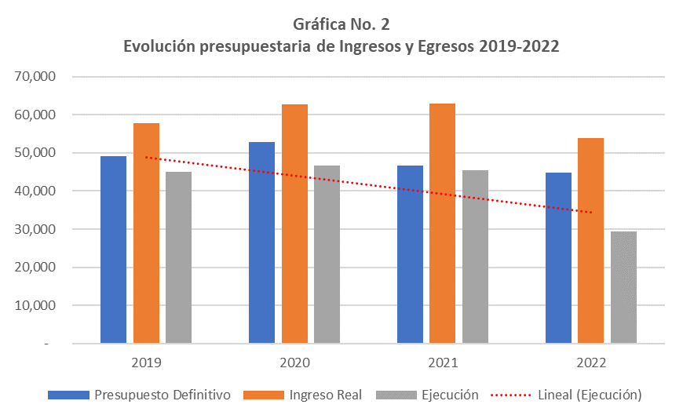

**II EJECUCIÓN PRESUPUESTARIA:**

## **A. INGRESOS**

A continuación, se presentan los ingresos del Cuerpo de Bomberos al 30 de setiembre del 2022.



**Fuente: Área de Gestión de Recursos Económicos**

**Ingresos Corrientes**

Para el cierre del III Trimestre 2022, los Ingresos Tributarios ascienden a ¢6,196 millones de colones, logrando alcanzar una ejecución del 77% del monto total presupuestado de ¢8,061 millones de colones. Bajo este concepto se registran los ingresos percibidos por el tributo del uno coma setenta y cinco por ciento (1,75%) de la facturación mensual por consumo de electricidad que representan el 17% del total del presupuesto de ingresos presupuestados. Es la segunda fuente de recursos más importante y su fundamento legal está estipulo en el artículo 3 de la Ley N°8992 en adición al inciso g) del artículo 40 de la Ley N°8228.

El subgrupo de Ingresos No Tributarios representa el 4% del total de los ingresos percibidos y bajo este grupo se registran los servicios de formación y capacitación, visado, servicios técnicos de ingeniería, el convenio con Aviación Civil, entre otros.

Al cierre del III Trimestre 2022 este subgrupo registró un monto total de ¢1,564 millones de colones, alcanzando una ejecución del 81% del monto formulado de ¢1,920 millones de colones.

El subgrupo de las Transferencias Corrientes contempla el mayor porcentaje de participación y representa el 77% del total de los ingresos percibidos y bajo este concepto se registra el aporte del cuatro por ciento (4%) sobre las primas de seguro, dentro de los cuales el 50% representa el aporte que realiza el Instituto Nacional de Seguros

Su fundamento legal se encuentra estipulado en el inciso a) del artículo 40 de la Ley N°8228, que indica que el Cuerpo de Bomberos se financiará con el cuatro por ciento (4%) del total de las primas de todos los seguros que se vendan en el país, convirtiéndose en la fuente de recursos más significativa del Cuerpo de Bomberos.

Al 30 de setiembre el monto registrado asciende a ¢27,891 millones de colones logrando alcanzar una ejecución del 82%.

**Ingresos de Capital**

Los Ingresos de Capital alcanzaron un 71% de ejecución respecto del monto total presupuestado. Los ingresos percibidos bajo este concepto corresponden a la recuperación del anticipo salarial fundamentado en el artículo N°174 de la Convección Colectiva de Trabajo del Benemérito Cuerpo de Bomberos de Costa Rica.

**Análisis comparativo de Ingresos**

En el siguiente cuadro podemos observar un comparativo de los ingresos al 30 de septiembre de los años 2021 y 2022.

Se evidencia un incremento del 9% en total de los ingresos, debido principalmente a la partida de ingresos corrientes.

La variación negativa de -47%, reflejada en la línea de Otros ingresos No Tributarios corresponde al cambio en la metodología de recuperación del impuesto al combustible.



**Fuente: Área de Gestión de Recursos Económicos**

**Ejecución presupuestaria de ingresos 2019-2022**

En el gráfico No.4, se muestra detalle de la ejecución presupuestaria, a nivel de ingresos, de los períodos 2019-2022 al 30 de setiembre de cada año, donde los ingresos corrientes muestran una tendencia de crecimiento sostenido durante los años 2019 al 2021, sin embargo, para el período 2022 se refleja un incremento del 9% con respecto al año 2021, de acuerdo con los registros, el aumento se presenta específicamente en los ingresos percibidos por concepto del aporte del 4% de las primas de seguros.

## 

En cuanto a la evaluación general, se observa que el porcentaje de ejecución alcanzada al 30 de setiembre 2022 supera el porcentaje esperado considerando el comportamiento de los últimos períodos.



## **B. EGRESOS**

Los egresos presupuestados para el 2022 ascienden a ¢44,877 millones de colones, administrado a través de un único programa presupuestario que abarca tanto el quehacer sustantivo como las actividades administrativas y de apoyo, para efectos de lo cual se encuentra dividido en 4 subprogramas, Dirección General, Dirección Administrativa, Dirección Operativa y Auditoría.

A continuación, se presenta informe de ejecución de egresos por objeto del gasto y su importancia relativa.



**Fuente: Área de Gestión de Recursos Económicos**

Según se muestra en el cuadro No.4, la partida de mayor participación es la de “Remuneraciones” con un presupuesto de ¢16,107 millones de colones, equivalente a un 55% del presupuesto total asignado, cuya ejecución alcanzó un 73%, derivado de los pagos relacionados con el personal técnico, administrativo y operativo, así como las deducciones por cargas patronales.

Asimismo, la partida de “Servicios” con una participación del 14% del presupuesto asignado, presenta una ejecución del 65%, donde se ejecutan una serie de gastos propios de las actividades de apoyo que garantizan la continuidad de los servicios de protección y prevención que se brindan a la comunidad.

La partida “Transferencias de Capital” con una participación del 13% del presupuesto asignado, alcanzó un monto de ejecución de ¢3,750 millones de colones, lo que representa el 75% de la ejecución del monto presupuestado. En esta partida se registra el aporte del fideicomiso de titularización.

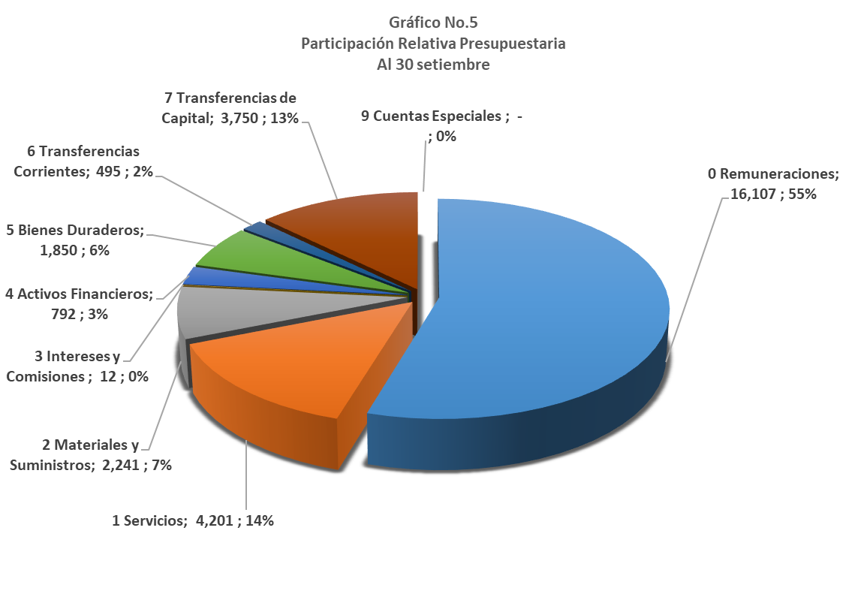

**Fuente: Área de Gestión de Recursos Económicos**

En cuanto a la evaluación general, se observa que el porcentaje de ejecución alcanzada al 30 de setiembre 2022 se encuentra dentro del porcentaje esperado considerando la intención que existe a nivel institucional por alcanzar una alta ejecución presupuestaria logrando cumplir con las metas y objetivos propuestos.



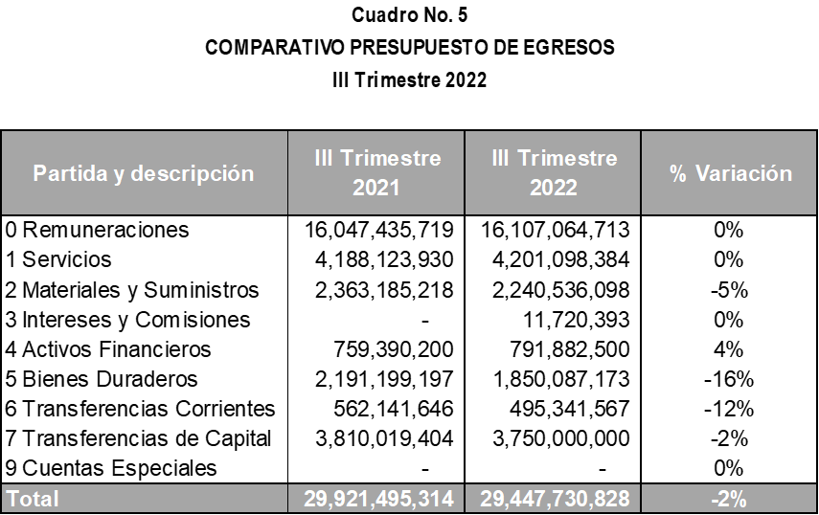

**Fuente: Área de Gestión de Recursos Económicos**

**Ejecución presupuestaria de egresos 2019-2022**

El comportamiento del gasto presentado al 30 de setiembre de los periodos 2019, 2020, 2021 y 2022, se puede apreciar según el gráfico No. 6, un crecimiento acorde a la ejecución de los periodos anteriores.

## **C. CLASIFICADOR ECONÓMICO DEL GASTO**

|  |
| --- |
| **Benemérito Cuerpo de Bomberos de Costa Rica** |
| Informe de Ejecución de Egresos |
| **-Detalle de cuentas según Clasificador Económico del Gasto-** |
| Programa único: Benemérito Cuerpo de Bomberos de Costa Rica |
| **III Trimestre 2022** |



**Fuente: Área de Gestión de Recursos Económicos**

|  |
| --- |
| **Benemérito Cuerpo de Bomberos de Costa Rica** |
| Informe de Ejecución de Egresos |
| **-Comparativo según Clasificador Económico del Gasto-** |
| Programa único: Benemérito Cuerpo de Bomberos de Costa Rica |
| **III Trimestre 2022** |



**Fuente: Área de Gestión de Recursos Económicos**

## **D. INDICADORES**

Por último y con el fin de evaluar la gestión o desempeño de la institución, se presenta en el cuadro 4, varios indicadores que nos muestran la relación presentada al 30 de setiembre del 2022 entre los ingresos y egresos.

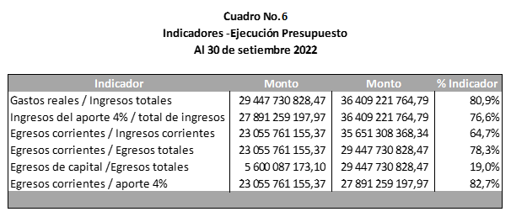

**Fuente: Área de Gestión de Recursos Económicos**

* Los compromisos fueron cubiertos por los ingresos percibidos.
* El 76% de los ingresos percibidos proviene del aporte del 4% sobre las primas de seguros.
* En cumplimiento a la normativa, los gastos corrientes son cubiertos con ingresos corrientes.
* Los egresos corrientes corresponden a un 78,3% del total de egresos
* Los egresos de capital corresponden a un 19,0% del total de egresos.
* Al 30 de septiembre los gastos corrientes han sido cubiertos con los ingresos percibidos del aporte del 4% sobre las primas de seguros.